Benodigdheden

Zenders
2x $40,-
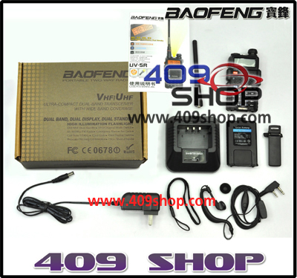
http://www.409shop.com/409shop_product.php?id=107033

Batterijvervanger
1x $11,-

(Wil je de portable set ook voor stroom via de auto geschikt maken dan is er nog 1 nodig)
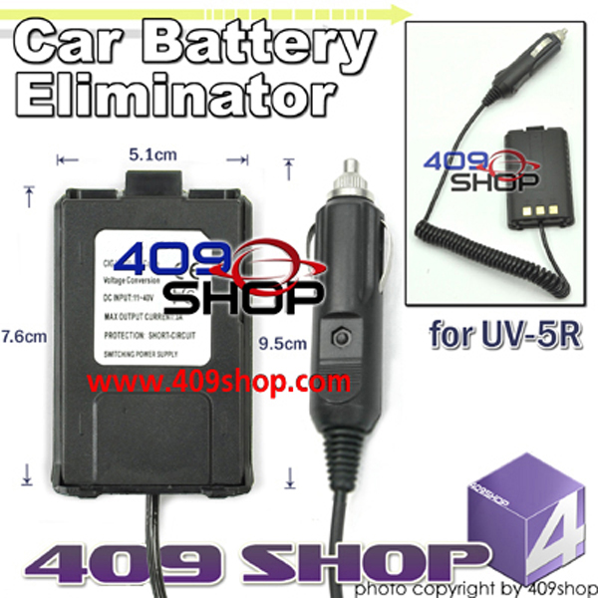
http://www.409shop.com/409shop_product.php?id=107167

Programmeerkabel (Om de zenders in te stellen via de computer)
2x $6,50

Een extra kabel is nodig omdat ik er een andere connector aan moet solderen.om je porto te verbinden met jouw intercom.

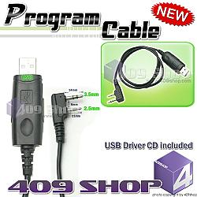
http://www.409shop.com/409shop_product.php?id=103760

Mobiele antenne
1x $9,50

Als de porto op het lichaam gedragen wordt is een wat langere antenne zinvol.
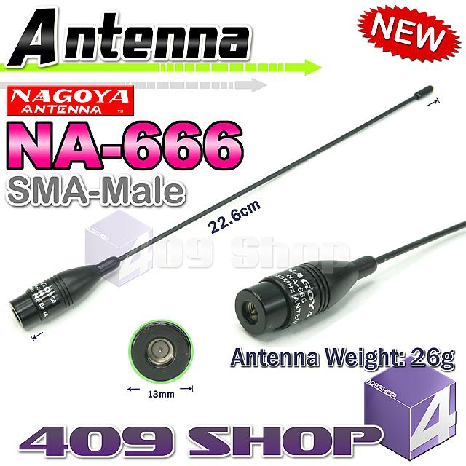
http://www.409shop.com/409shop_product.php?id=102313
Vaste antenne voor op de Diversion
1x $31
(Zilver of Zwart)
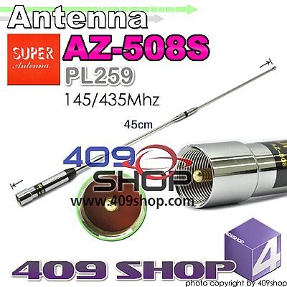
http://www.409shop.com/409shop_product.php?id=107303

Of
1x $28
(Zilver of Zwart)
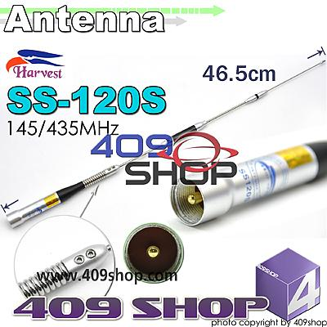
http://www.409shop.com/409shop_product.php?id=107110

Connector voor vaste antenne
1x $5,50
(PO259 voor RG58 kabel)
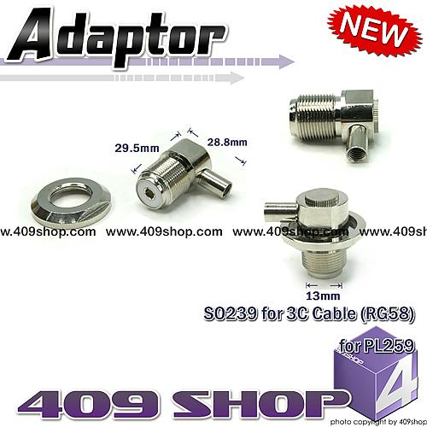
http://www.409shop.com/409shop_product.php?id=102515

Connector BNC male
1x $3
(Voor RG58 kabel)
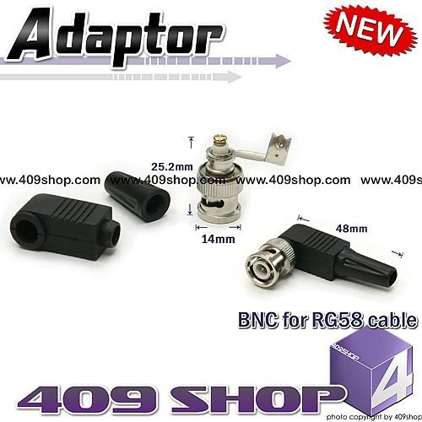
http://www.409shop.com/409shop_product.php?id=103563

Adapter om op de porto te schroeven
1x $5
SMA Female to BNC Female
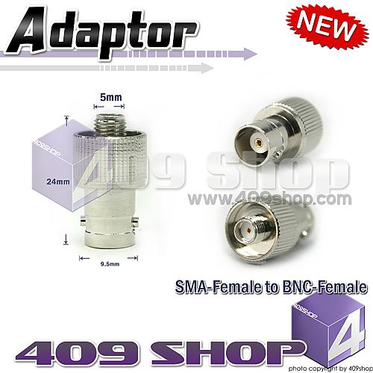
Speaker Mic
1x $16
Noodzakelijk voor gebruik in een auto.
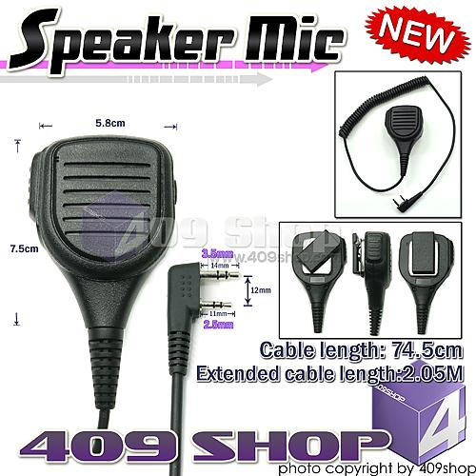
http://www.409shop.com/409shop_product.php?id=105641

Magneetvoet antenne voor auto
1x $13,50
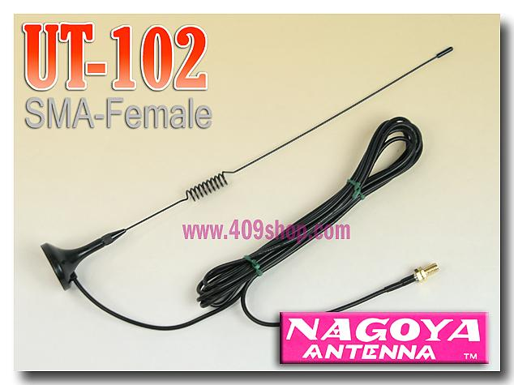
http://www.409shop.com/409shop_product.php?id=103184

Headset met keelmicrofoon
1x $41,50

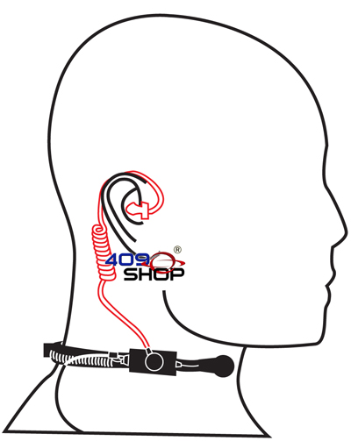
http://www.409shop.com/409shop_product.php?id=117665
Headset met oor mic (1)
(Neemt het stemgeluid op vanuit je oor!)
1x $15,00

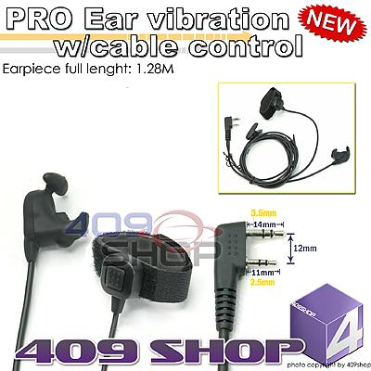
http://www.409shop.com/409shop_product.php?id=106937
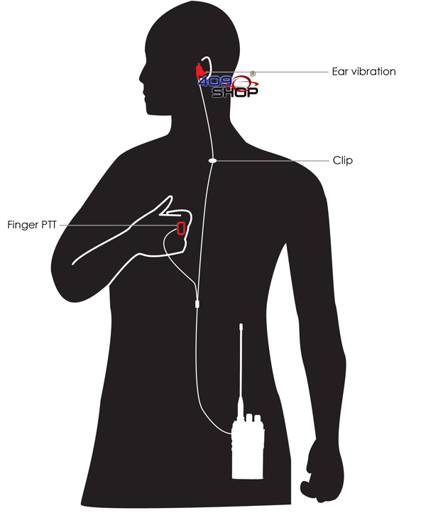
Headset met oor mic (2)
(Neemt het stemgeluid op vanuit je oor!)
1x $22,00
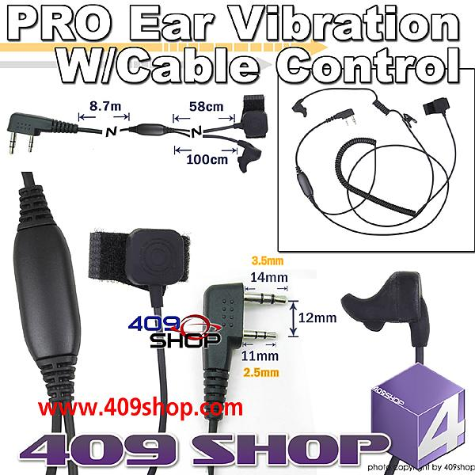
http://www.409shop.com/409shop_product.php?id=108885
Zendknop
1x $6,50
(Voor op de Diversion)
http://www.409shop.com/409shop_product.php?id=109286

